Compte rendu de la séance 3 (séance du 07/01) de Mittaine Mathilde

Aujourd’hui je souhaite initialiser les distances grâce à mon bluetooth, pour cela je reprends mon programme précédent et je le modifie afin de pouvoir effectuer l’action suivante :

* L’utilisateur du réveil entre dans son téléphone la distance à laquelle il se trouve du réveil, il pourra ainsi la modifié s’il change le réveil de place ou s’il change son lit par exemple.

On utilise le bluetooth, je voudrais essayer avec un slider avec lequel on peut sélectionner une plus ou moins grande valeur qui correspond à une plus ou moins grande distance, avec donc une distance minimale et une distance maximale.

Je commence par initialiser mon bluetooth avec le programme du premier exercice du TD6.

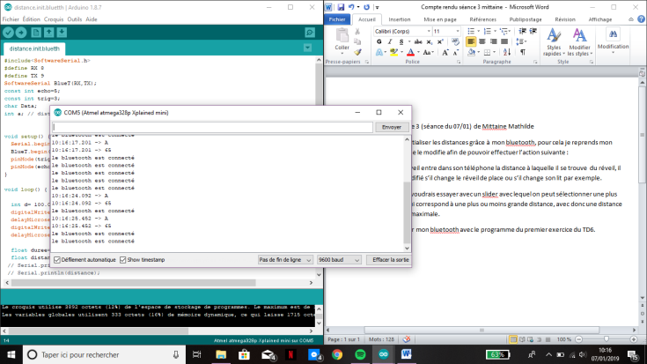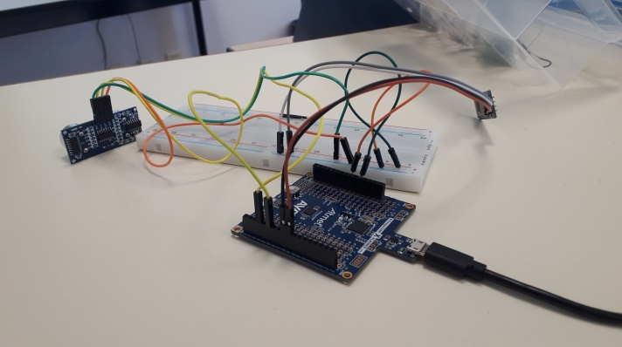

J’arrive à avoir la connexion et le signal de mon slider, il faut maintenant modifier le programme pour savoir quoi envoyer à l’ordinateur.

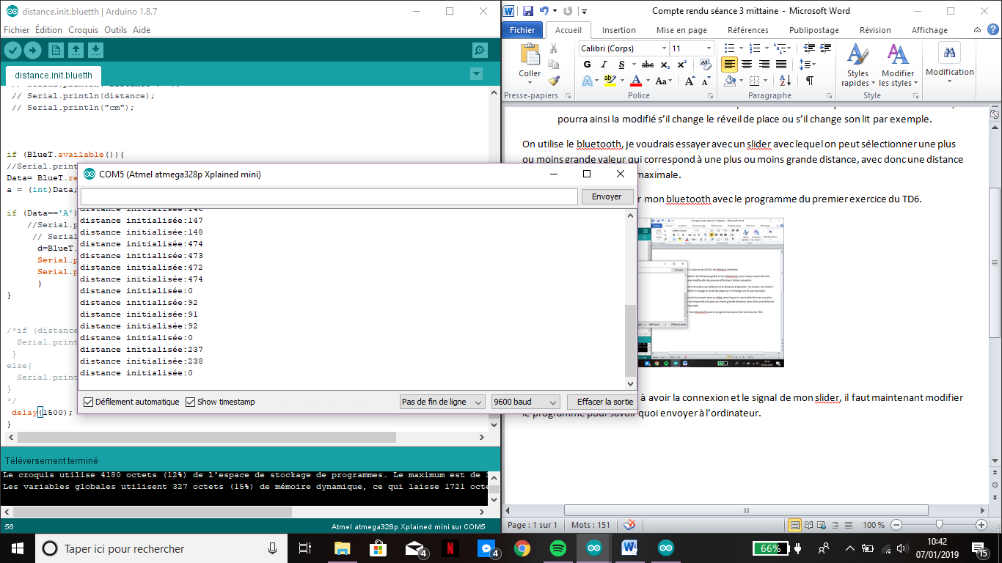

J’ai réussi à initialiser les distances grace à un slider qui est compris entre 0 et 500cm, cependant, lorsque l’on arrête de modifier la distance, celle-ci se met automatiquement à 0 après quelques secondes, ce qui est problématique parce que on veut une distance qui ne change plus après qu’elle ait été modifiée.

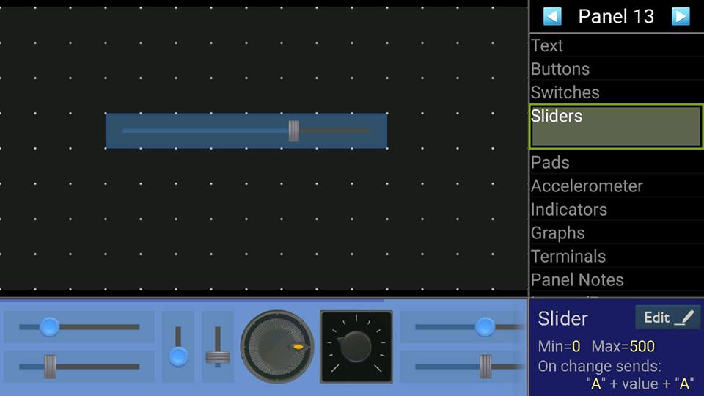

Il y a un problème avec les boucles et les if, parce que tout marche du moment où on envoie le signal, sauf qu’on ne peut pas envoyer un signal tout le temps, le programme doit permettre de « figer » la valeur jusqu’à ce qu’elle soit modifiée de nouveau.

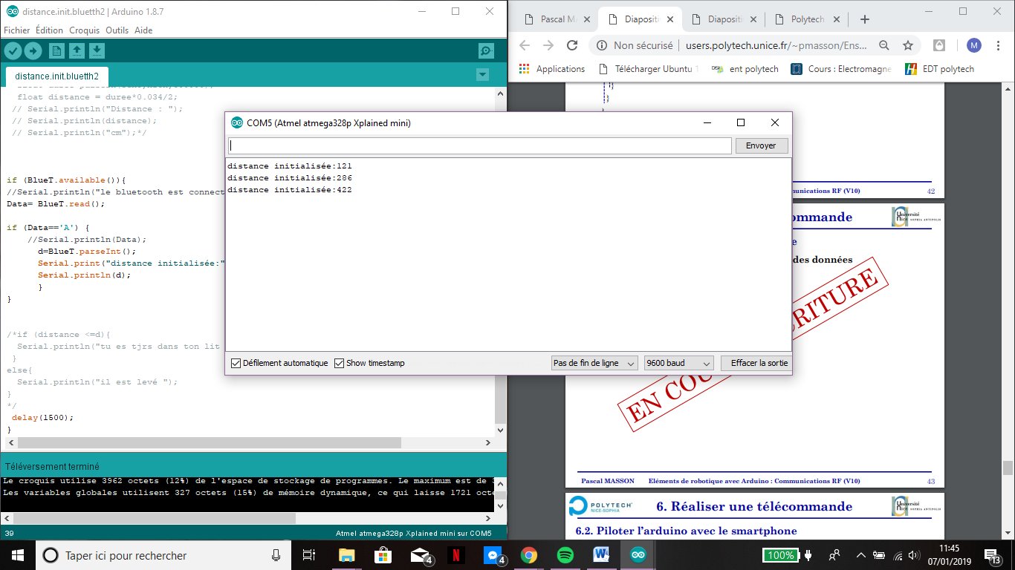

Après 1h de recherche, j’ai trouvé qu’il suffisait de ne pas mettre de « end value » à mon slider afin de ne pas embrouiller le if Data==A.

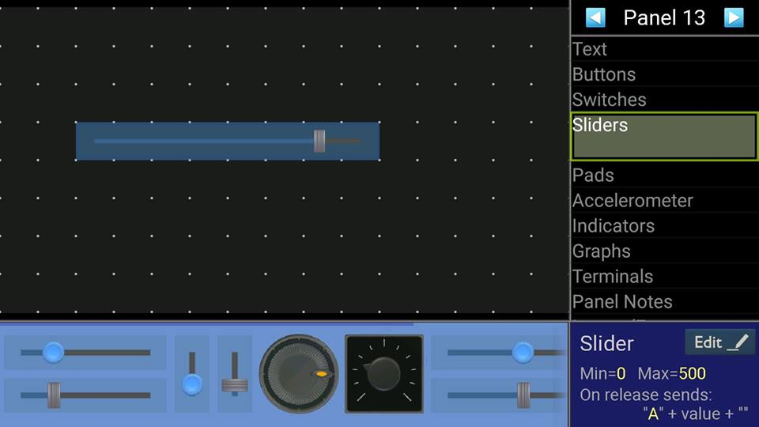

Maintenant que la distance peut être initialisée et que le HC-SR04 envoie un message en fonction de la distance, je vais mettre en commun les 2 programmes.

Ainsi ce programme permettra d’initialiser la distance à laquelle l’utilisateur se trouve du réveil ET de savoir si l’utilisateur est toujours dans son lit 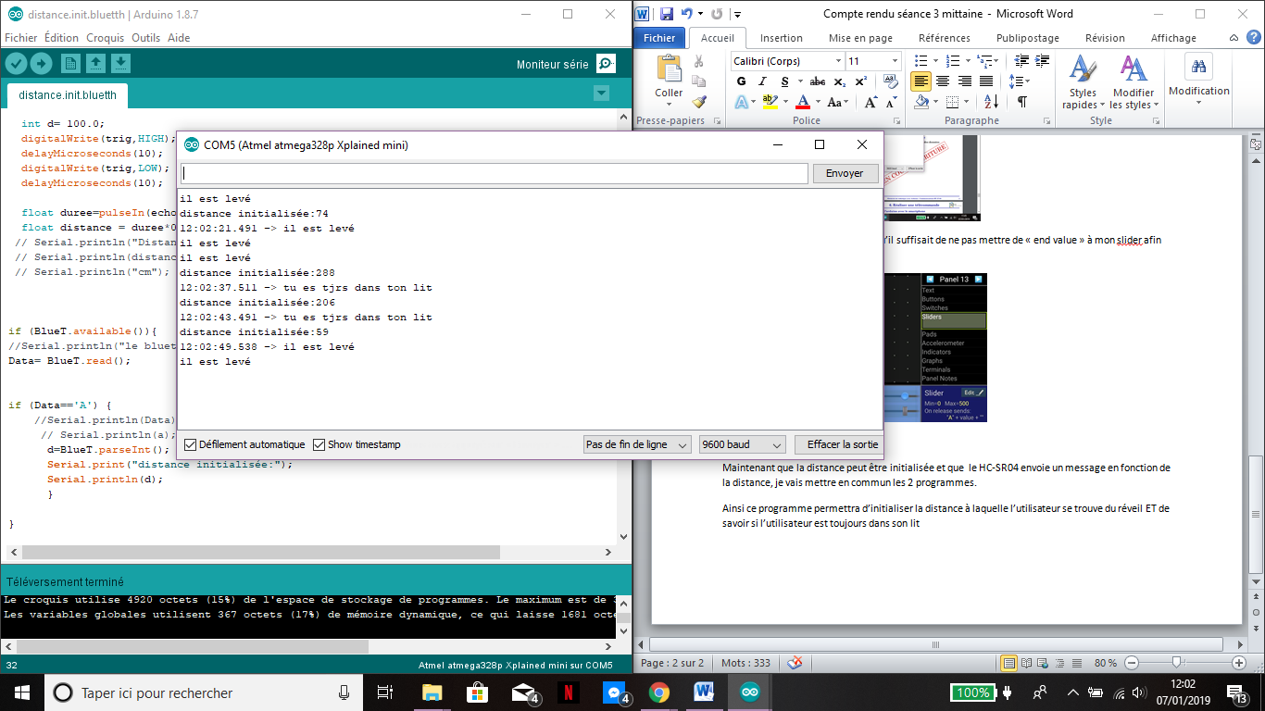

BINGO